**Техническое задание.**

**Тема РГР:** Заказы на производстве

**Исполнитель:** Бишлер Елизавета Алексеевна

**Группа:**ИС101

**Номер зачетной книжки:** 212102

**Направление:** 09.03.02 информационные системы и технологии

**Профиль:** Проектирование, разработка и сопровождение информационных систем

# **Термины и определения**

# **Общие термины**

**Клиент – Лицо или организация, оформляющая заказы продукции..**

**Продукт–Товар или услуга, предлагаемая в системе.**

**Заказ – Запись о запросе клиента на покупку определенного продукта.**

**Детали заказа –Информация о количестве и цене продуктов в каждом заказе.**

**Информация о доставке– Описание: Данные о доставке заказа клиенту.**

# **Технические термины**

****База данных –** Организованное хранилище данных, включающее таблицы, отношения и триггеры.**

****Первичный ключ –** Уникальный идентификатор записи в таблице, обеспечивающий ее уникальность.**

****Триггер -** Специальный блок кода, который выполняется автоматически при определенных событиях (вставка, удаление, обновление данных).**

# **Общее описание БД**

**База данных реализуется на языке MySQL в программе MySQL workbench. ОС: Ubuntu 23.04.**

**В базе данных находится пять основных сущностей –клиенты, продукция, заказы, детали заказов, информация о доставке.**

**База данных решает несколько ключевых задач, связанных с управлением заказами продукции и поддержанием целостности данных.**

**Данные вносятся в таблицы Clients, Products Orders OrdersDetail, DeliveryInfo.**

# **Цели создания БД**

1. **Обеспечение эффективного учета и управления заказами от клиентов.**
2. **Эффективное управление информацией о продукции и ее характеристиках.**
3. **Предоставление инструментов для анализа заказов и создание отчетов.**
4. **Предотвращение ошибок и обеспечение целостности данных в базе.**
5. **Обеспечение удобства в управлении и обслуживании базы данных.**

# **Табличное описание данных**

**FK – foreign key, внешний ключ.**

**PK – primary key, первичный ключ.**

|  |  |  |  |  |
| --- | --- | --- | --- | --- |
| **Таблица** | **Поле** | **FK (Внешний ключ)** | **PK (Первичный ключ)** | **Тип** |
| **Clients** | **client_id** | **-** | **PK** | **INT** |
| **client_name** | **-** | **-** | **VARCHAR(255)** |
| **client_email** | **-** | **-** | **VARCHAR(255)** |
| **Products** | **product_id** | **-** | **PK** | **INT** |
| **product_name** | **-** | **-** | **VARCHAR(255)** |
| **product_description** | **-** | **-** | **TEXT** |
| **Orders** | **order_id** | **-** | **PK** | **INT** |
| **client_id** | **Clients(client_id)** | **-** | **INT** |
| **product_id** | **Products(product_id)** | **-** | **INT** |
| **order_date** | **-** | **-** | **DATE** |
| **OrdersDetail** | **detail_id** | **-** | **PK** | **INT** |
| **order_id** | **Orders(order_id)** | **-** | **INT** |
| **quantity** | **-** | **-** | **INT** |
| **price** | **-** | **-** | **DECIMAL(10, 2)** |
| **DeliveryInfo** | **delivery_id** | **-** | **PK** | **INT** |
| **order_id** | **Orders(order_id)** | **-** | **INT** |
| **delivery_date** | **-** | **-** | **DATE** |
| **delivery_address** | **-** | **-** | **VARCHAR(255)** |

# **Табличное описание связей**

|  |  |  |  |  |
| --- | --- | --- | --- | --- |
| ****Главная таблица**** | ****Атрибут**** | ****Связанная таблица**** | ****Атрибут**** | ****Тип связи**** |
| Clients | client_id | Orders | client_id | 1:м |
| Products | product_id | Orders | product_id | 1:м |
| Orders | order_id | OrdersDetail | order_id | 1:м |
| Orders | order_id | DeliveryInfo | order_id | 1:м |

# **Список триггеров**

* check_unique_email
* check_client_before_delete
* check_product_before_delete
* check_order_before_delete
* check_unique_product_name_before_insert
* check_client_and_product_existence_before_insert
* check_positive_price_before_insert

# **Работа БД**

**Рисунок 1. Схема базы данных MySQL Workbench** 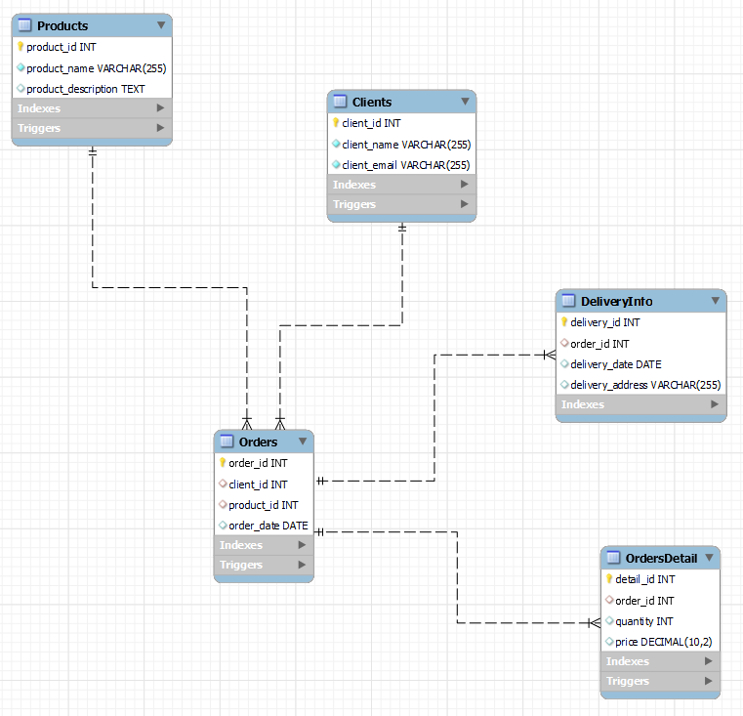

**Рисунок 2. Проверка на добавление почты клиента**





**Рисунок 3. Проверка при удалении клиента**





**Рисунок 4. Проверка при удалении продукта**





**Рисунок 5. Проверка при удалении заказа**





**Рисунок 6. Проверка при создании продукта**



**Рисунок 7. Проверка при создании заказа**



**Рисунок 8. Проверка при создании заказа**



**Рисунок 9. Проверка цены**

